Vecka 42-50 Redigering

If it sounds like writing, I rewrite it
Elmore Leonard

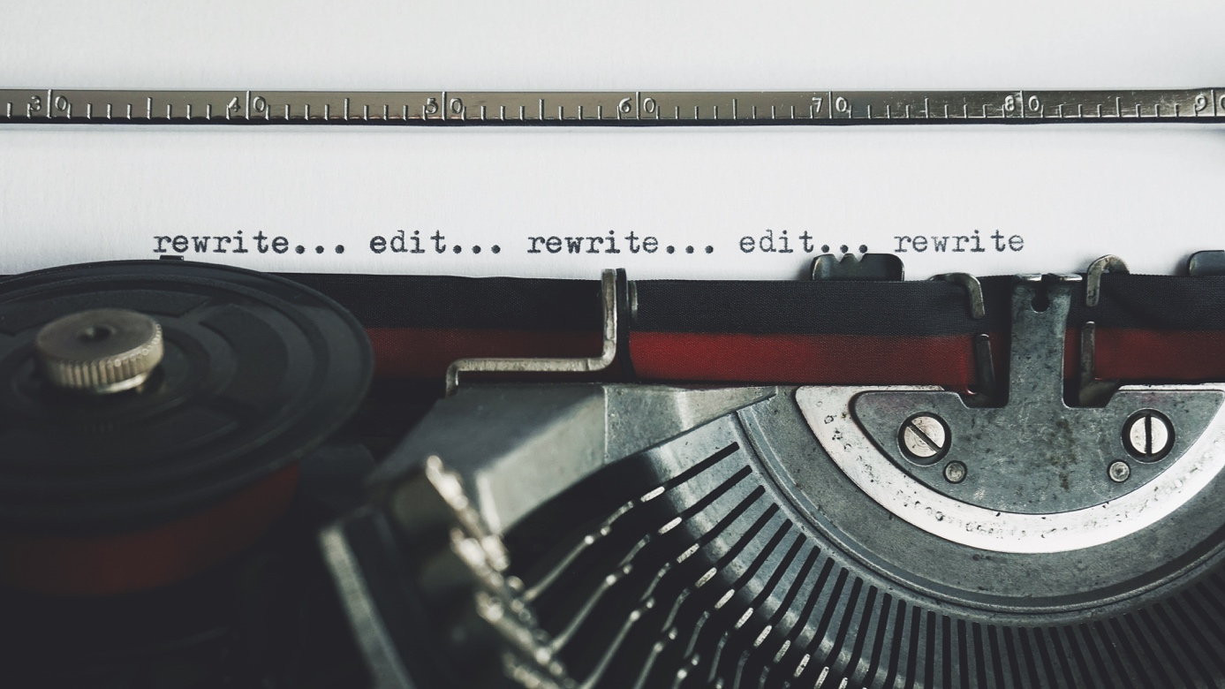

Den första och viktigaste delen av processen är nu avklarad; att få ur dig berättelse. Du sitter nu med ditt så kallade ”råmanus” i handen och det är värt att fira! Unna dig den där lyxiga pennan eller anteckningsblocket som ger dig energi att nu fortsätta med redigeringsprocessen. Råmanuset och den färdiga texten som slutligen skickas till tryck kommer förmodligen att skilja sig åt en hel del. Att ägna detta kursavsnitt mycket tid och kärlek är avgörande om du vill att ditt manus ska bli en bästsäljare!

LÅT MANUSET VILA. Det är omöjligt att arbeta med en text en längre tid utan att bli hemmablind. Ett bra råd är därför att ta en ordentlig paus från ditt manus innan du påbörjar redigeringen. Låt det vila och tjuvkika inte. Gör något helt annat en månad eller två för att sedan ta upp kursen igen. Distans till berättelsen underlättar att se problem och åtgärder.

METOD. Vi använder något som vi kallar för en vattendroppsmetod. Tänk dig en vattendroppe som faller ner i en spegelblank sjö. Vattendroppen är orsaken till ringarna på vattnet som blir större och större. Du startar därför med att redigera kärnan och den grundliga strukturen av berättelsen för att sedan arbeta med ringarna på vattnet som kärnan ger. Om du börjar arbeta i fel ände kommer kärnan vid ett senare tillfälle ge nya ringa på vattnet som du sedan kommer få redigera om igen. Och är det något vi inte gillar så är det bortkastat arbete! Den här metoden gör det enkelt att fokusera på ett område i taget och du betar effektivt av avsnitt efter avsnitt och undviker att missa något.
DON’T REWRITE – RELIVE. Om du fastnar kan du testa method acting/ writing. Blunda och agera ut det som sker, hur ser det ut, är det logiskt, känns det äkta? Du kan också göra en flödesskrivning. Ställa klockan på fem minuter, fokusera på händelsen och skriv ner precis allt du kan tänka på – UTAN begränsningar. Den övningen avvänder du för att släppa blockader. Och det är inte nödvändigtvis det som hamnar på papperet som kommer hjälpa dig vidare.
REDIGERINGSSCHEMA
Hur gör jag? Eftersom det finns många nivåer i berättelsen kommer texten att behöva läsas och genomarbetas flera omgångar. Börja varje redigeringsrunda med att ta fram rekommenderat kursavsnitt som stöd och läs igenom hela kursveckan innan. Läs ditt råmanus, ringa in och lämna kommentarer och instruktioner till dig själv. När du är klar med en genomläsning går du tillbaka och åtgärdar allt innan du går vidare till nästa redigeringsrunda. Om du har möjlighet kan du låta manuset vila fyra veckor mellan varje genomläsning och under tiden jobba med till exempel marknadsföring.
STRUKTUR/STORYN/HELHETEN
Skriv ut texten på papper – Markeringsfärg gul
OM du har frångått din originalstruktur börjar du med att uppdatera hela grundarbetet efter den berättelse du nu har i handen. Detta gör du för att få en snabb överblick där du lätt kan fånga upp eventuella luckor som uppstått.
- Redigeringsrunda – Perspektiv, berättarröst, pitch och tempus
Läs kursavsnitt 2, se att du följt rekommendationerna.
- Är du konsekvent med hur du använder perspektiv, berättarröst och tempus?
- Redigeringsrunda – Helheten, huvudhandling, sidohandling, intrig
Läs kursavsnitt 4, se att du följt rekommendationerna. Gör en genomläsning per handling.
- Har berättelsen en genomgående röd tråd?
- Framgår tema och budskap?
- Finns det en framåtrörelse och är det tillräckligt mycket som står på spel?
- Är intrigen stark och berör historien läsaren?
- Stryk transportsträckor och partier som upplevs som tråkiga.
- Blir det för komplicerat?
- Finns det logiska luckor?
- Redigeringsrunda - Konfliktupptrappning dramaturgi, berättelselinjer, trilogi
Läs kursavsnitt 5, se att du följt rekommendationerna.
- Fungerar akterna (och är de utplacerade enligt rekommendation), dramatiska kurvan, vändpunkterna, klimax och upplösning?

INNEHÅLL
Läs texten digitalt – Markeringsfärg grön
- Redigeringsrunda - Karaktärer, huvudkaraktärer, bikaraktärer, presentation
Läs kursavsnitt 6-9, se att du följt rekommendationerna. Gör en genomläsning per karaktär.
- Driver dina karaktärer handlingen framåt genom sina beslut och handlingar?
- Känns karaktärerna äkta och verkliga?
- Är det tillräckligt stora hinder för karaktärerna?
- Redigeringsrunda – Kapitel, cliffhangers, planteringar.
Läs kursavsnitt 12, se att du följt rekommendationerna.
- Är kapitlen av lämplig längd?
- Är avsnitten lämpligt uppdelade?
- Redigeringsrunda - Scener
Läs kursavsnitt 15, se att du följt rekommendationerna.
Läs manuset scen för scen. Blunda och spela upp scenen i ditt huvud.
SPRÅK
Byt typsnitt och textstorlek innan läsning – Markeringsfärg blå
- Redigeringsrunda - Dialog
Läs kursavsnitt 14, se att du följt rekommendationerna.
- Redigeringsrunda - Miljöskildringar och gestaltning
Läs kursavsnitt 1, se att du följt rekommendationerna.
DETALJER
Läs texten högt för någon – Markeringsfärg röd
- Redigeringsrunda - Detaljer och research.
Läs kursavsnitt 9-10, se att du följt rekommendationerna.
- Lyft alla detaljer till en ny nivå.
- Vad kan du lägga till gällande research?
- Stryk eller skriv om klyschor.
- ”Kill your darling” - Eliminera allt som inte skapar framåtrörelse.
- Stryk förklaringar och upprepningar. Om du skriver något tillräckligt bra behöver det inte upprepas eller förtydligas.
- Saknas det information någonstans som behöver fyllas ut?
- Bilder inbäddade i texten bör läggas till höger.

- Redigeringsrunda - Första och sista sidan
Läs kursavsnitt 16, se att du följt rekommendationerna.
- Redigeringsrunda - Språkgranskning
- Har du en unik röst och är stilen konsekvent?
- Hur är det med stavning, särskrivning och grammatik? https://stavningskontroll.se/ https://copywritely.com/sv/grammar-checker/
- Används skiljetecken på rätt sätt? Punkt (.), kommatecken (,), parentes (()), kolon (:), semikolon (;) och tankstreck (–).
- Ordval och uttryck - Bör du lägga till eller stryka något?
- Finns det sammanfattande eller förklarande text som kan strykas?
- Finns det undertext och symbolik?
TIPS. Kolla in prefix.nu här kommer du få mycket stöd i ditt språk. Framförallt under avsnittet texttvätt och läsbarhet.
- Redigeringsrunda - Finliret
- Har du samma formatering, storlek, radavstånd och font rakt igenom?
I böcker rekommenderas av Språkrådet en teckengrad på 10–12 punkter För längre texter rekommenderas typsnitt med seriffer, till exempel Times och Georgia. Ibland används ett annat typsnitt för rubriker och för dessa rekommenderas linjära typsnitt, till exempel Arial och Helvetica, dubbelt rsdavstånd om det ska lämnas till lektör Det går att få mätbara värden kring dessa faktorer genom att formler fastställer värden utifrån bland annat mängden korta kontra långa ord. För svenska texter används Läsbarhetsindex (LIX) och ett verktyg på nätet hittar du på lix.se. För engelska texter används Flesch-Kincaid-skalan och ett verktyg hittar du på webfx.com.
- 10 till 25 ord per mening en vedertagen rekommendation för en text med hög läsbarhet håll det utan svårlästa meningar. teckenstorlek 8 och 12 pt. Tänk även på att ha tillräckliga radavstånd och lägg eventuellt till en ny rad eller mellanrubrik.
- Tajta till så inga ord eller korta meningar tvingar till en ny rad eller sida. Garamond 10 pt
ÖVERLÄMNING
- Redigeringsrunda – Nya ögon.
Nu är det dags att ta in testläsare. Fråga en eller flera vänner, familjemedlemmar eller kollegor och be om ärlig feedback! Nu kommer en tid då det är läge att vara självkritisk. Du vill skapa ett så bra manus som möjligt och då får du inte ta ditt manus personligt! Ge personen/personerna dokumentet ”Diskussionsfrågor”. Om du inte redan har anlitat en lektör är det nu dags för detta. Fråga alltid om en provredigering innan du bestämmer dig för att anställa någon. Från våra tre huslektörer, Johan, Sara och Gilly kan du som läser Masterkursen få rabatterade priset. Kontakta redaktionen@skrivcafe.se för att få din rabatt.
Skrivcafés rekommenderade lektörer:
Johan Carle
Sara Svensson
Gilly Nyström
Även: Kristina Sigunsdotter - Barnböcker.
Tips: Tethered by Letters erbjuder gratis redigeringstjänster på engelska för medlemmar. Om du saknar någon att få feedback ifrån finns Facebookgruppen ”Författare söker testläsare”.

